**ОТЧЕТ ПО ПРОДЕЛАННОЙ РАБОТЕ**

**Выполнил: Зиновьев Е.А. (менеджер тт)**

Цель исследования: оптимизация работы сотрудников на ТТ

Метод исследования: эмпирический

Объект исследования: Булочная №83 (Капитанская,4)

Применимый «язык программирования» - Excel

Вид результата: определение часов работы каждого сотрудника в смене

Оглавление

Введение3

1. Входные данные4
2. Анализ эффективности использования рабочего времени5
3. Анализ необходимого количества человек в каждый час7
4. Расстановка часов сотрудников11

Заключение15

**Введение**

Изначально данный алгоритм разрабатывался с целью собственного облегчения анализа распределения даваемых на ТТ определенного количества часов от отдела планирования. В дальнейшем, использование алгоритма может заменить предыдущие решения выделения часов на ТТ, так как может более детально описать затрачиваемые на определенные действия усилия и содержать в себе синтез всех этих влияющих факторов.

Актуальность данной работы заключается в предоставлении важной информации для:

* + - * + Аналитиков, так как могут служить альтернативой применяемых ими методам
        + Старшим продавцам (админам), так как могут, используя свой опыт работы на ТТ или предложенный в этом исследовании, рассчитать часы работы каждого сотрудника для более равномерного распределения нагрузки их в течение смены , не имея при этом аналитической подготовки

Сам отчет, используя входные данные в виде выручки в час, количества чеков час и общей выручки за день и преобразуя их в удобную для эмпирического сравнения форму с помощью поправочных коэффициентов, накладывает на них граничные условия для выяснения необходимого количества работников в час и последующей расстановкой каждому сотруднику часов работы.

1. **Входные данные**

В качестве входных данных из малого количества доступной объективной информации использовался чек почасового расхода (рисунок 1):

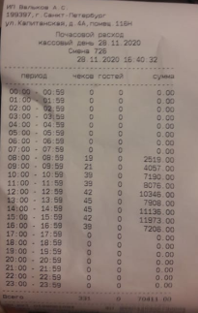

Рисунок 1 – Почасовой расход

В нем идет учет Выр/ч (выручки в час), ч/ч (количество чеков в час), а также здесь можно увидеть еще общую выручку за день (Выр). На эти 3 параметра накладываются условия, которые помогают выяснить необходимое количество человек в каждый час.

1. **Анализ эффективности использования рабочего времени**

На основании опыта чуть более года работы были установлены граничные значения этих 3-х показателей, при которых выполняется «полезная» работа (по обслуживанию гостей) и работа, сопутствующая ей – по чистоте, документам (заполнению всей бумажной отчетности, отправлению фотоотчетности и т.д.) и отдыху. Для этого были введены соответствующие коэффициенты, которые учитывают время, не используемое на обслуживание. Их значения могут варьироваться, например, из-за различия в геометрических показателях ТТ.

В результате произведения выручки в каждый час (на рис.1) на эти коэффициенты получается фиктивная выручка. Она несет в себе смысл выручки, полученной бы при КПД = 1, то есть при полном сосредоточении всей работы только на обслуживании гостей:



Графически это может выглядеть следующим образом (рисунок 2 и 3):

Рисунок 2 – Разделение работы по продолжительности на процессы 1 человека в 1 час

Рисунок 3 – Разделение работы по продолжительности на процессы 2 человек в 1 час

Понятно, что при 1 человеке в смене он будет заниматься всеми этими процессами, а при появлении второго один занят полностью полезной работой (не считая 5 минут на отдых), а второй также 40 минут из 60 уделяет только ей, вследствие чего КПД увеличивается.

1. **Анализ необходимого количества человек в каждый час**

Фиктивная выручка вводится из-за того, что эмпирическим путем могли были получены выручки в час, при которых должны были выполняться бы все вышеописанные операции при заявленном количестве человек. При превышении фиктивной выручки установленного граничного значения часть операций может быть не выполнена в этот час, поэтому необходимо наличие еще одного человека.

Чтобы вычислить фиктивную выручку надо также умножить чистую выручку в час на поправочные коэффициенты, описанные выше (это знаменатель вышеописанной формулы). Таким образом, имея столбцы в чеке почасового расхода с чистой выручкой в час, а также граничные значения эмпирически полученной фиктивной выручки, можно понять, сколько человек необходимо в конкретный час (рисунок 4):

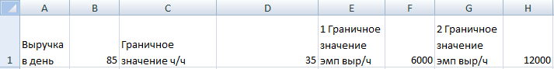

Рисунок 4 – Строка со значениями ограничений фиктивной выручки в час и количества чеков в час

где граничное значение ч/ч и 1 граничное значение эмп выр/ч – условие работы 1 человека в этот час, 2 граничное значение эмп выр/ч – условие работы 2 человек в этот час

Получив значения фиктивной выручки, они сопоставляются с новым вводимым параметром – теоретическим количеством человек в каждый час. Это как раз тот показатель, отражающий выполнение/невыполнение граничных задаваемых условий. Схематично он выглядит так (рисунок 5):

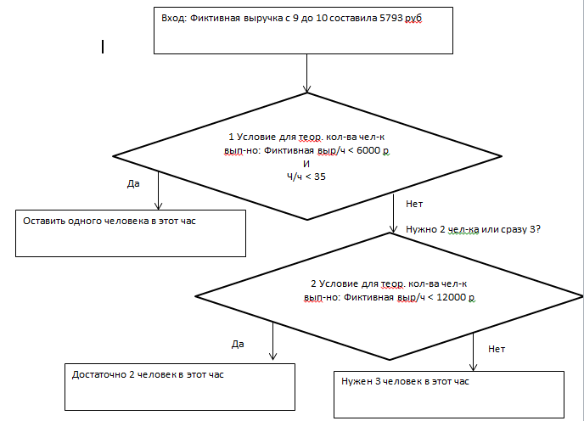

Рисунок 5 – Блок-схема работы показателя теоретического кол-ва человек в час

А в виде формулы в Еxcel следующим образом (рисунок 6):

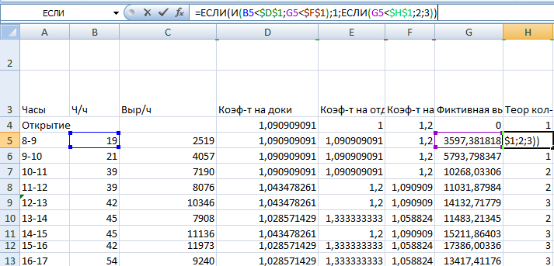

Рисунок 6 - Формула в Еxcel работы показателя теоретического кол-ва человек в час

В столбце Н рисунка 6 есть часы, которые выпадают из логического оптимизированного ряда количества человек, как, например, час с 13 до 14. Так как лишь в один час несправедливо будет выводить (или вводить) сотрудника в случае, если при этом в предыдущих и последующих этому часу уже другая картина.

Для решения этой проблемы вводится новый параметр – фактическое количество человек в час. Он уже выясняет действительно ли дальше идет промежуток пика продаж (застоя) или это час – выброс.

Показатель фактического количества человек в час анализирует не каждый час в отдельности, а изучает сразу 3 последующих часа после невыполнения равенства теоретического количества человек между 2 подряд идущими часами. Если изменение теоретического количества человек наблюдается только в одном случае из трех, то количество человек не изменяется. Схематично это выглядит следующим образом (рисунок 7):

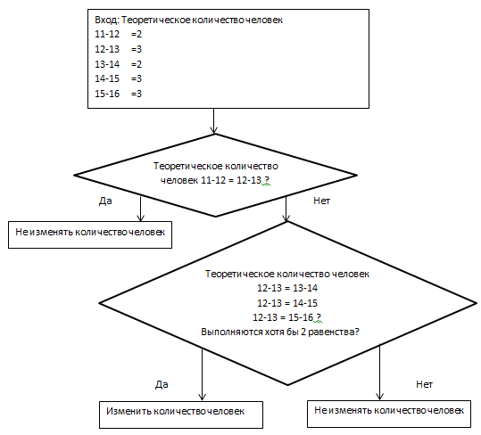

Рисунок 7 – Блок-схема работы показателя фактического кол-ва человек в час

В виде формулы в Excel это выглядит следующим образом (возможно, есть неточность в ее написании) (рисунок 8):

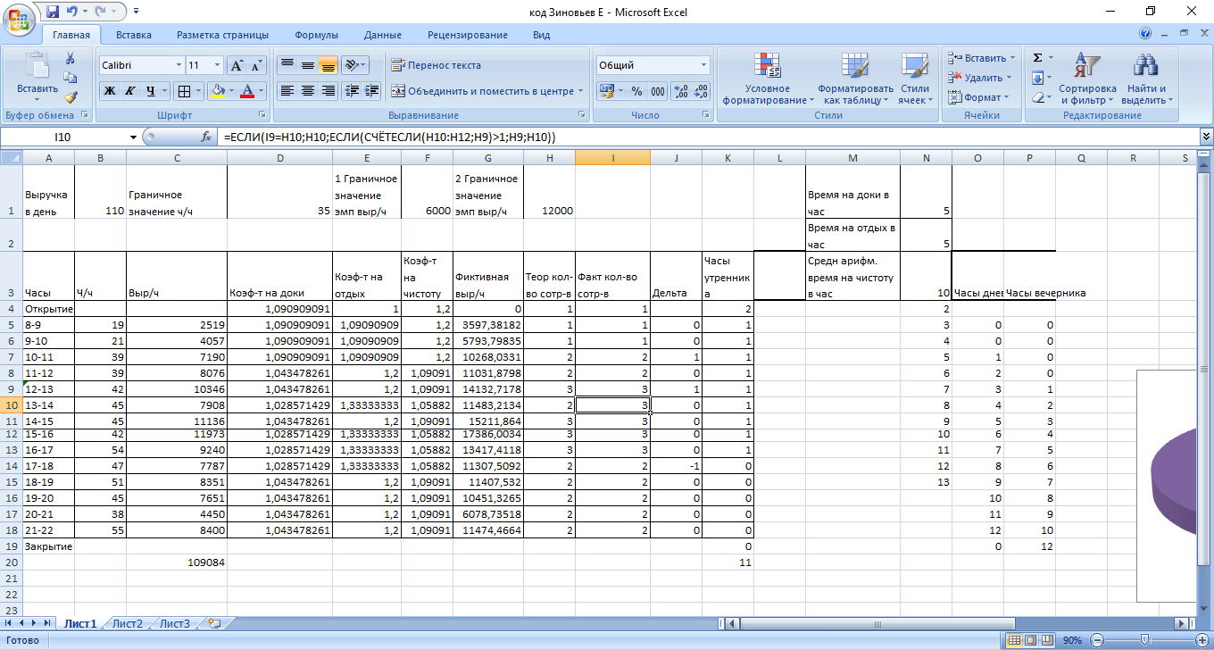

Рисунок 8 - Формула в Еxcel работы показателя фактического кол-ва человек в час

Как видно из рисунка 8, показатель фактического кол-ва человек в час дает более продуманное решение на основании анализа трех последующих часов.

1. **Расстановка часов сотрудников**

При выявленном количестве человек в час следующим шагом будет установление часов работы утреннего, дневного и вечернего продавцов. Их надо расставить в течение смены так, чтобы выполнялись требования по фактическому количеству человек в час при условии максимально возможной по продолжительности смены в 12 часов.

Первые часы утренника перед открытием зависят от прихода (общей выручки – примерный показатель, помогающий ее интерпретировать). Схематично это выглядит так (рисунок 9):

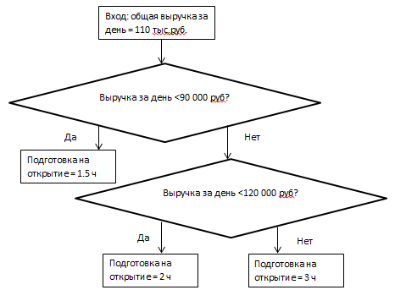

Рисунок 9 – Блок-схема расчета времени утренника на подготовку перед открытием

В Excel так (рисунок 10):

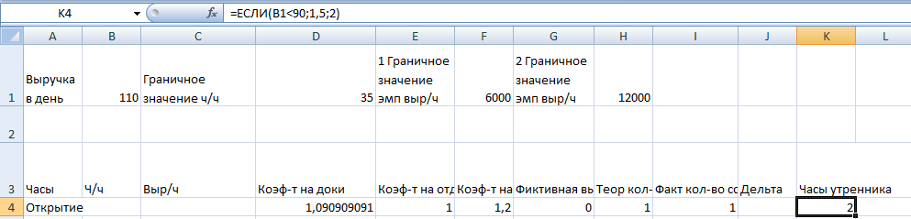

Рисунок 10 – Формула в Excel для расчета времени утренника на подготовку перед открытием

Конец смены утренника равен либо началу смены вечерника, либо концу промежутка пика продаж. Если это первый случай, то тут больше преобладает человеческий фактор, так как кто-то хочет попозже выйти/занят/опаздывает/мало часов. Рассмотрим второй случай, когда есть период с так называемым пиком продаж, когда нужно 3 человека. Код в Excel (рисунок 11):

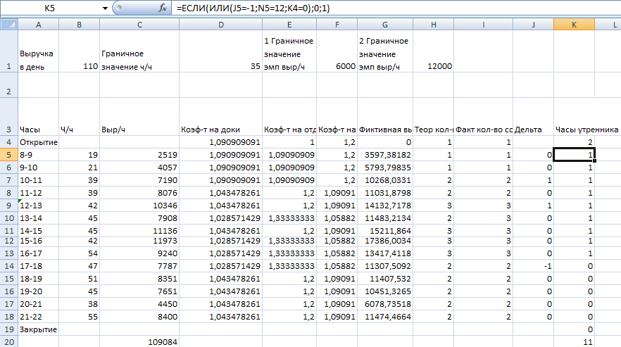

Рисунок 11 – Формула в Excel, рассчитывающая часы утренника

Вводятся 3 условия, которые выключают счетчик его часов: J5= -1 (используется дополнительный столбец дельта, равный разности последующего значения фактического количества человек и предыдущего, для того чтобы найти конец пика продаж), N5=12 – ограничение по продолжительности смены, К4=0 – чтобы не включил счетчик в следующем часу после пика продаж. Таким образом, утренник вышел 6-17.

Счетчик дневного продавца включается, когда фактическое количество человек в какой-то час начинает превышать его значение при открытии и отключается, когда смена достигает 12 часов или фактического конца работы ТТ. Формула с такими условиями выглядит так (рисунок 12):

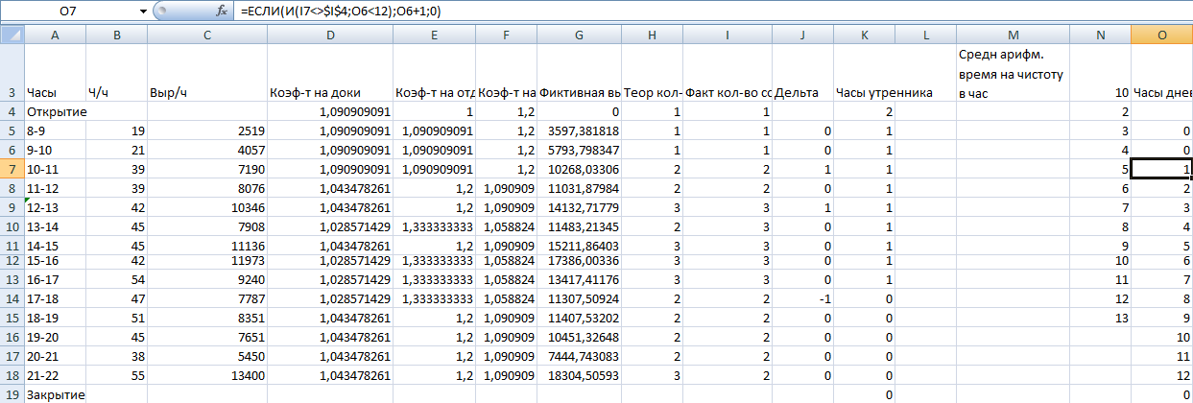

Рисунок 12 – Формула в Excel, рассчитывающая часы дневного продавца

То есть дневной продавец работает 10-22.

Вечерний продавец выходит в начало пика продаж и остается до закрытия (в коде также заложено условие, при котором вечерник меняет утренника – первый случай предыдущей страницы) (рисунок 13):

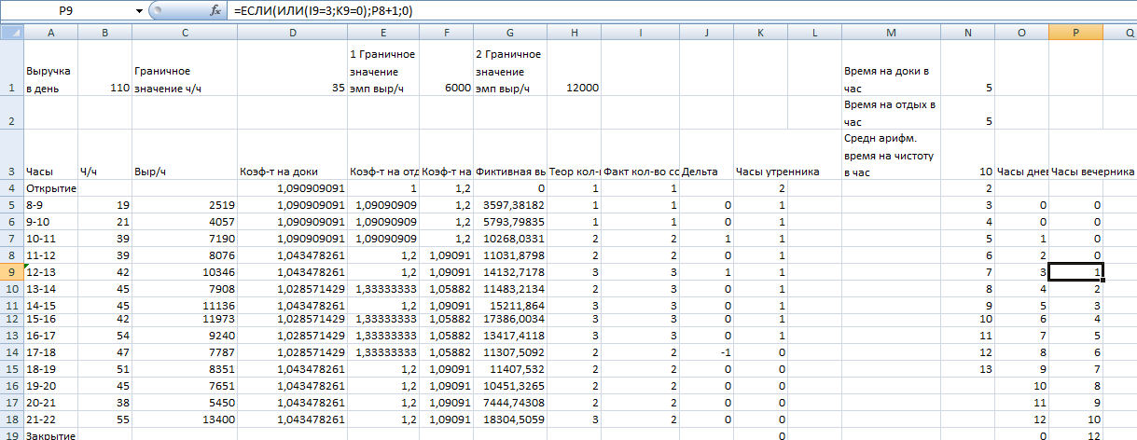

Рисунок 13 – Формула в Excel, рассчитывающая часы вечернего продавца

При таких заданных условиях вечернику придется закрываться одному, то есть его смена 12-00.

Итого для выручки 109084 понадобилось 35 часов. В тот день мною почти была осуществлена такая расстановка, но вечернего продавца нужно было на час раньше вывести (рисунок 14):

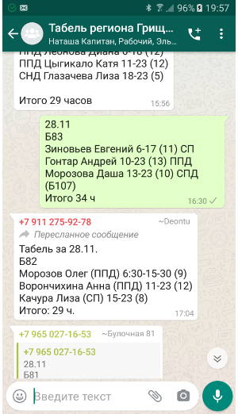

Рисунок 14 – График работы сотрудников в исследуемый день

**Заключение**

В результате проделанной работы был разработан алгоритм, описанный в виде блок-схем в классическом виде их представления, который при подаче на вход информации с чека почасового расхода с помощью преобразований сравнивает с эмпирически полученными граничными условиями, получая в конечном итоге необходимое количество человек в час и расставляя каждому сотруднику часы работы.

Из-за повсеместного использования программы Excel в сборе, обработки и анализе данных с торговых точек алгоритм был написан именно в нем.

Граничные условия можно подстраивать под опыт других ТТ, добавлять дополнительные условия, влияющие на фиктивную выручку.